第二次上机实验报告

**学号**：202030310186 **姓名**：申一帆 **班级**：自动2002

1. **实验内容**

建立和运行单文件程序；

建立和运行多文件程序

1. **实验程序结果**

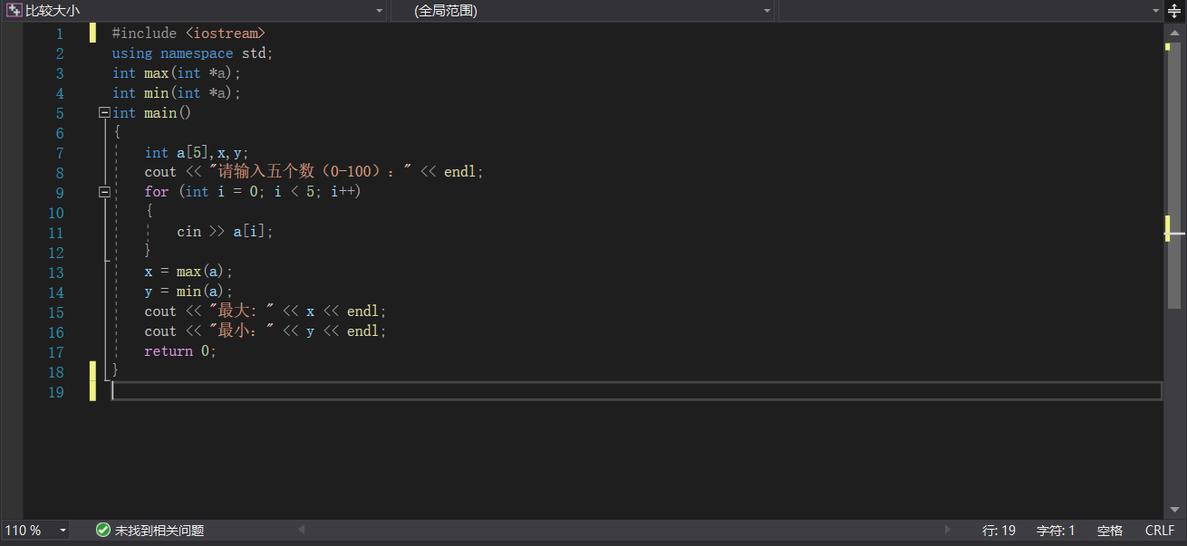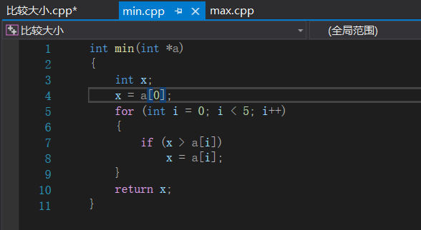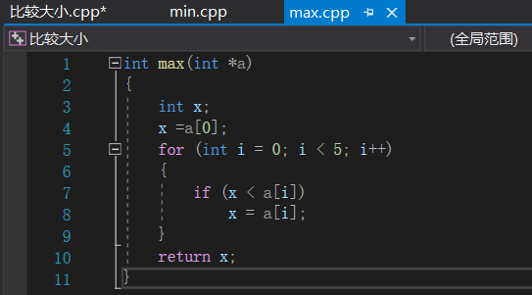

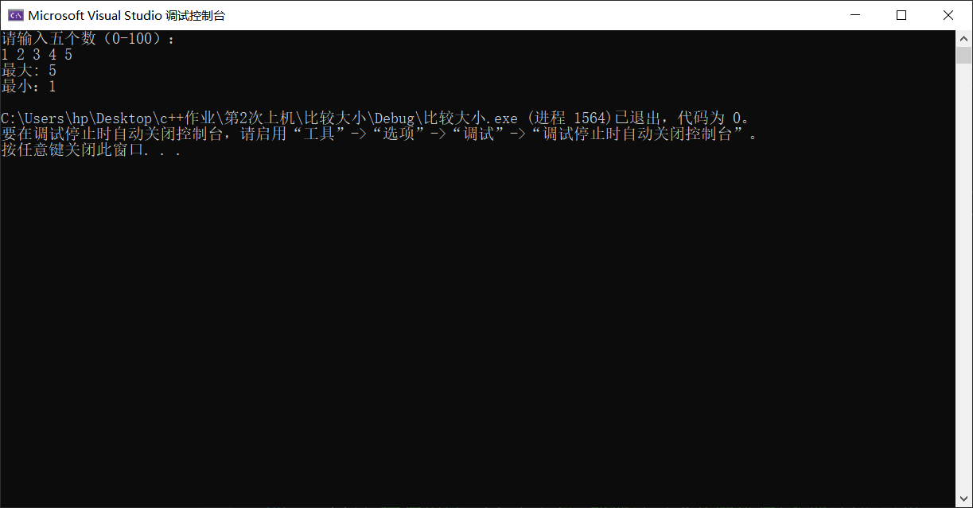

1. **实验心得**

在实际的项目中，项目文件可不是小数目，无论上面的哪种方式，你都需要一一列出文件，不实际。稍微大一点的项目都不会是单个文件的，多文件的好处实在太多，模块开发、分工协作、代码复用、结构清晰、模块更新等，可直接梳理一下C++源代码的文件类型、多文件编译。但好在keil5也是相同的调用函数库，复杂的函数库的调用经历让我对于这些项目文件的梳理和编译有一定的基础，这一次的上机实验在老师的指导下完成的比较好。

Copyright ©2021-2099 YiFanShen. All rights reserved